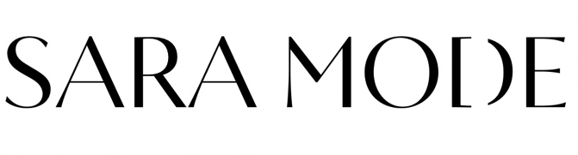

RETOURFORMULIER

Bent u niet helemaal tevreden met uw aankoop? Dat kan. Stuurt u deze dan gemakkelijk en snel terug binnen 14 dagen na ontvangst. Vergeet niet uw verzendbewijs te bewaren totdat de retourzending is afgehandeld. De verzendkosten en risico’s van het terugsturen zijn voor rekening van de consument. U ontvangt uiteraard een bevestigingsmail na verwerking van uw retour. Binnen 14 dagen staat het bedrag op uw rekening.
LET OP! WIJ NEMEN ENKEL EEN VOLLEDIG INGEVULDE FORMULIER IN BEHANDELING.

PERSOONLIJKE GEGEVENS
Naam:
Adres:
Email:
Ordernummer:
Telefoonnummer:
Datum retourzending:

REDEN RETOUR
Vink aan welke reden van toepassing is;
- Het artikel voldoet niet aan mijn verwachtingen
- Het artikel is te klein/groot
- Het artikel is beschadigd
- Verkeerde artikel geleverd
- Anders, namelijk;

ARTIKELOMSCHRIJVING | AANTAL | PRIJS
Knip onderstaand adreslabel uit en plak deze zichtbaar op uw pakket. Het retourformulier stuurt u mee (in het pakket).

AFZENDER:
SARA MODE AFDELING RETOUREN GILDENBURG 76
2804 VK GOUDA

